**上海市生态环境局关于做好本市碳排放交易2020年度履约工作的通知**

上海市生态环境局关于做好本市碳排放交易2020年度履约工作的通知  
（沪环气〔2021〕197号）

各有关单位：  
　　为保障本市纳入配额管理单位有充足、合理的时间开展清缴履约工作，经研究，本市2020年度碳排放交易配额清缴期截止至2021年9月30日。  
　　请各纳入配额管理单位于2021年9月30日17：00点前，依据经审定的2020年度碳排放量，通过“上海市碳排放配额登记注册系统”足额提交配额，履行清缴义务。逾期未完成清缴的企业，将依据《[上海市碳排放管理试行办法](https://www.pkulaw.com/lar/3b7e0743f3fce94b1389b001d4feaa92bdfb.html?way=textSlc)》相关规定进行处理。  
　　联系人：徐　婷  
　　电　话：62123126、22502669  
　　联系人：王雪湲  
　　电　话：23117429

上海市生态环境局  
　　2021年8月30日

©北大法宝：（[www.pkulaw.com](https://www.pkulaw.com)）专业提供法律信息、法学知识和法律软件领域各类解决方案。北大法宝为您提供丰富的参考资料，正式引用法规条文时请与标准文本核对。 欢迎查看所有[产品和服务](http://www.pkulaw.net/" \t "_blank)。  
[法宝快讯： 如何快速找到您需要的检索结果？ 法宝 V6 有何新特色？](http://www.pkulaw.com/helps/69.html" \t "_blank)

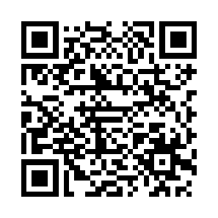

扫描二维码阅读原文

原文链接：[https://www.pkulaw.com/lar/183f8cc46b1b2188e35705362f980c64bdfb.html](https://www.pkulaw.com/lar/183f8cc46b1b2188e35705362f980c64bdfb.html" \t "_blank)